**ИССЛЕДОВАТЕЛЬСКАЯ РАБОТА**

**СПОРТ УЧЁБЕ НЕ ПОМЕХА**

Автор: *Чуканова София*

Научный руководитель: *Болотова Александра Павловна,*

*учитель начальных классов*

Место выполнения работы: *МБОУ «СОШ №21»,*

*г.Старый Оскол,*

*Белгородская область*

**2022**

**Содержание**:

1. Введение…………………………………………..………………………..3
2. Основная часть

Спорт в жизни школьника………………………………………………4-5

Спорт в моём классе……………………………………………………..5-6

Как заниматься спортом без вреда учёбе…………………………………6

1. Выводы………………………………………………………………………...7
2. Список литературы………………………….……………………….............7
3. Приложение……………………………………………………………………8

**Введение**

Современные дети растут и развиваются в эпоху, когда компьютеры, ноутбуки, телефоны притягивают их внимание, удерживая перед монитором. Вследствие этого, большая часть свободного времени, которое должно было бы быть потрачено на прогулки, занятия физической культурой и спортом, просиживается детьми в душных, мало проветриваемых помещениях, мешая нормальному физическому развитию, нанося вред здоровью.

Поэтому занятия спортом детям просто необходимы.

С другой стороны, ученые утверждают, что физическая активность способствует лучшей успеваемости. Мне захотелось более подробно рассмотреть данный вопрос в своей исследовательской работе «Спорт учёбе не помеха».

**Тему исследования** считаю **актуальной** потому, что малоподвижный образ жизни, долгое времяпровождение современных детей за компьютером, у телевизора, за телефонами негативно сказываются на эмоциональном и физическом здоровье детей.

**Цель** моей работы – изучить влияние занятий спортом на школьную успеваемость.

Для достижения поставленной цели необходимо решить следующие **задачи:**

- изучить и проанализировать существующую литературу по теме исследования;

- рассмотреть, как могут влиять различные виды спорта на интеллектуальное развитие человека;

-провести анкетирование учащихся;

-проанализировать полученные данные;

- на личном примере и примере моих одноклассников рассказать, что занятия спортом не испортили картину успеваемости спортсменов моего класса, а даже, наоборот, улучшили.

**Объект исследования –** спортивная занятость.

**Предмет исследования–**влияние занятий спортом на успеваемость школьника.

**Гипотеза -** увлечение спортом не является препятствием для хорошей учёбы в школе.

При подготовке и написании работы были использованы такие **методы** как:

-анализ литературы по теме,

-работа с Интернет – источниками,

-анкетирование,

- наблюдение,

- беседа,

-описание,

-систематизация полученных результатов и обобщение.

Данная работа имеет **практическую** значимость, может быть использована на классных часах для пропаганды здорового образа жизни, на уроках окружающего мира, на родительских собраниях.

**Спорт в жизни школьника**

Своё исследование начала с анкетирования (приложение №1) среди учеников школы.

Проанализировав результаты (приложение №2), делаю вывод - большинство респондентов утверждают, что занятия спортом дисциплинируют и организуют ребенка, не являются препятствием для хорошей учёбы.

Малоподвижный образ жизни- один из основных причин возникновения заболеваний. Особенно нуждается в движении растущий организм. Школьная программа, конечно, предусматривает уроки физкультуры, но ученые полагают, что их явно недостаточно. А вот если ребенок посещает еще и спортивную секцию, то школьная умственная активность здесь сменяется физической, поэтому детям просто необходимы занятия спортом.

Занятия спортом укрепляют нервную систему, совершенствуют органы чувств, нормализуют вес тела. Другими словами, они положительно воздействуют на все системы и органы тела человека. Когда мы двигаемся усиленно, работают все наши мышцы. К работающим мышцам увеличивается приток крови и поэтому активируется работа сердца. Важно, чтобы мышечные нагрузки были систематическими. Тогда спорт будет способствовать укреплению здоровья, закаливанию организма, всестороннему физическому развитию и особенно развитию выносливости, быстроты и силы, формированию правильных двигательных навыков, которые необходимы для учебной жизни, для здоровья.

Спорт – это сочетание физических и эмоциональных нагрузок. Поэтому занятия спортом дают ребенку возможность лучше управлять не только своим телом, но и характером. Недаром, спортивный характер – это выносливость, целеустремлённость и дисциплина.

Ещё К.Д. Ушинский, великий русский педагог, писал, что «Важнейшим условием, повышающим работу памяти, является здоровое состояние нервов, для чего необходимы физические упражнения». Также считают исследователи из Дании: «Физически активные дети лучше успевают в школе, чем те, кто мало двигается». Эксперты пришли к выводу, что чем более физически активен школьник, тем лучше его отметки. Ученые провели 14 исследований с участием 12000 детей в возрасте 6-18 лет. По их мнению, хорошей успеваемости у физически активных детей способствует улучшение кровообращения в головном мозге. Это приводит к повышению уровня гормонов, которые помогают бороться со стрессом и улучшают настроение, а также к образованию новых нервных клеток и связей между ними. Влияние физической активности на успехи в учебе доказывает и неврологи Университета Иллинойса (США). Ученые зафиксировали, что после физических нагрузок эффективность работы мозга у школьников значительно повышалась, и они успешно выполняли тестовые задания по математике, чтению и правописанию даже в шумной обстановке и при прочих условиях, обычно мешающих учебе.

Но какому виду спорта отдать предпочтение? Специалисты советуют, чтобы дети младшего школьного возраста занимались плаванием, ведь оно развивает у них смелость, настойчивость, решительность, дисциплинированность. Дети, занимающиеся плаванием, реже болеют простудными заболеваниями. Из других видов спорта младшим школьникам подходят занятия в группах начальной подготовки по фигурному катанию, теннису, акробатике, художественной гимнастике, бадминтону.

Гимнастика даёт большое физическое развитие, высокую координацию движений, что ускоряет умственное развитие человека.

Фигурное катание укрепляет здоровье: иммунную и нервную систему, улучшает работу сердца, легких, вестибулярного аппарата. Развивает ловкость и силу, улучшает координацию и скорость реакции. Улучшает осанку.

Теннис развивает двигательную память, внимание.

**Спорт в моём классе**

Изучив литературу о спорте, я поняла, насколько важно для школьника уделять свободное время занятиям спортом, и успеваемость при этом не только не страдает, а, наоборот, улучшается!

На личном примере и примере моих одноклассников, я хочу подтвердить свою гипотезу, что занятия спортом не испортили картину успеваемости спортсменов моего класса, а даже, наоборот, улучшили.

В нашем классе 22 ученика. Увлекаются спортом только 6 человек: я с 5-ти лет занимаюсь художественной гимнастикой, 3 одноклассника посещают бассейн, 1 одноклассник занимается футболом, 1 одноклассник занимается борьбой, 1-дзюдо.

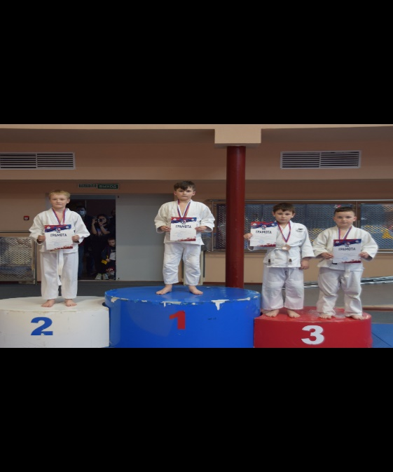 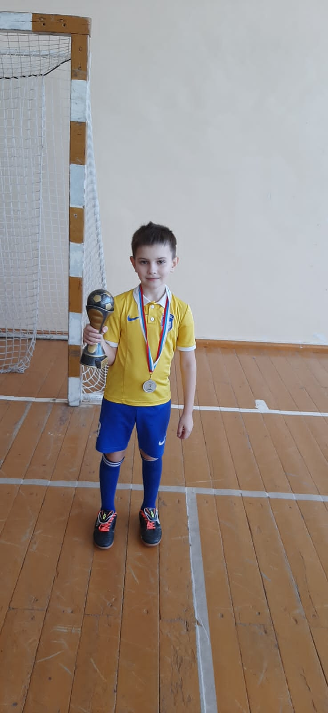

Дзюдо, мой одноклассник на 1 месте Наш футболист

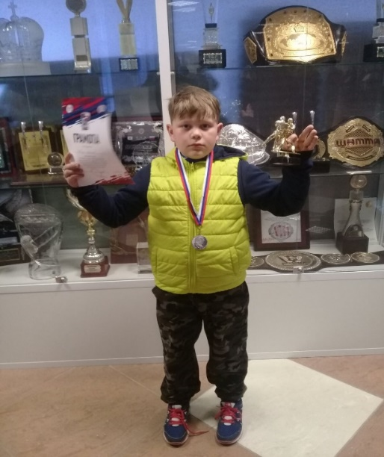 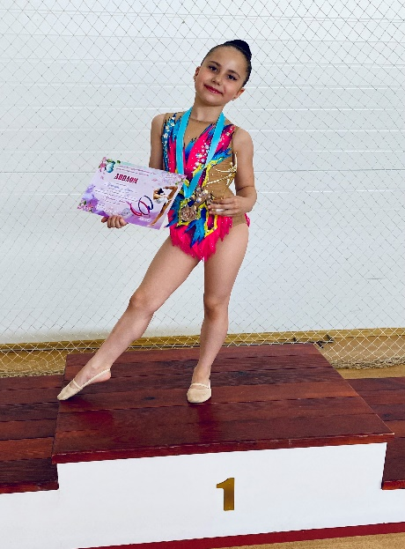

Борец-серьёзный парень А вот и я

Все ребята посещают данные секции не один год. Количество тренировок 3-6 раз в неделю продолжительностью по 1,5-2 часа, при этом помимо занятий спортом, успевают посещать дополнительные кружки (английский язык, танцы, художественную школу)

Уже можно сделать вывод, что занятия спортом дисциплинируют и организуют ребенка.

С руководителем работы, он же классный руководитель, анализируем успеваемость, она остаётся стабильной в течение 2-х лет: из 7 учащихся, занимающихся спортом, – 3 одноклассника окончили учебные года на «отлично», 3 одноклассника – на «4» и «5», 1 ученик хотя и не достиг пока уровня «хорошиста», но улучшил свою успеваемость по литературному чтению.

Я провела наблюдение на уроках и на переменах за нашими одноклассниками. Результаты наблюдения показали, что ребята- спортсмены на уроках гораздо активнее своих одноклассников, не занимающихся спортом. Они всегда готовы к уроку, они хотят к доске, они любознательные, не стеснительные, внимательные и дисциплинированные.

Наблюдение на переменах показало, что ребята – спортсмены на переменах более подвижны, они не сидят за партами, активные и интересные собеседники. У них много друзей.

Кроме этого ребята – спортсмены принимают активное участие во всех мероприятиях класса и школы.

**Как заниматься спортом без вреда учёбе?**

Как же ребята справляются с учебой, тренировками и выполнением домашних заданий? Как оказалось, все они соблюдают режим дня. Правильно составленный режим дня помогает управлять временем, и тогда его хватит и на учебу, и на любимое занятие.

Таким образом, чтобы занятия спортом не мешали, а помогали учиться, необходимо составить и соблюдать режим дня. Это позволит правильно организовать свое время, чтобы быть успешным в учебе и с пользой для здоровья проводить свободное время.

Используя личный опыт и опыт своих одноклассников, я хочу поделиться правилами, которые позволяют занимать спортом без вреда учёбе.

**Памятка «Как заниматься спортом без вреда учёбе»**

1. Чтобы не вызывать переутомление, посещай не более двух секций или кружков.

2. Домашнее задание, или хотя бы его бо́льшую часть, лучше выполнить до тренировки.

3. Соблюдай режим дня.

4. Помни! Чем больше дел ты запланируешь, тем больше успеешь сделать.

5. Распрощайся с ленью: и спорт, и учеба не выносят лентяев.

Выполняя эти правила, хватит и времени, и сил и на хорошую учебу, и на спорт!

**Выводы**

Детский спорт – это будущее страны. Занятия спортом помогают стать детям физически сильней, выносливей, вырабатывают дисциплинированность. Увлечение спортом делает жизнь школьника еще интересней: появляются новые друзья, увлеченные общим делом, расширяется кругозор.

Считаю, что спорт учёбе не помеха. Наоборот, чем больше ребёнок двигается, занимается активным спортом, тем активнее растёт и тем лучше развивается головной мозг, поэтому спорт положительно влияет на успеваемость, дисциплинирует человека в учебе.

Проведенное исследование подтверждает, что, соблюдая режим дня, можно успешно совмещать тренировки и учёбу.

Исследование подтвердило выдвинутую гипотезу о том, что физически крепкие и занимающиеся спортом дети имеют в школе хорошую успеваемость. Кроме этого учащиеся – спортсмены имеют много друзей. Они активны в любой деятельности.

Спорт – важный помощник в учёбе!

Мне очень хотелось бы, чтобы мое исследование помогло ребятам и хорошо учиться, и заниматься любимым видом спорта.

**Список литературы**

1. Попов А.Л. Спортивная психология: Учебные пособия при спортивных вузах, 2-е изд. – М.: Московский психолого-социальный институт: флинта, 1999. – 152 с.
2. Рубинштейн С.Л. Основы общей психологии. – СПб.: Питер, 1998. - С.613-620.
3. Фукин А.И., Фукина Л.И. Диагностика психического и физического развития юных спортсменов. – Набережные Челны: КамПИ, 2000. – 144 с. – С.72-77.

5. http://www.izh.ru/izh/info/35227.html «Режим дня школьника» «Рациональный режим дня»

6. http://sosh2046.ru/archives/2106 «Распорядок дня школьника»

Приложение №1

**Анкета**

1. Любишь ли ты заниматься спортом?
2. Посещаете физкультурно-оздоровительные секции??
3. Влияют занятия спортом на здоровье человека? Каким образом?
4. Является ли занятие спортом препятствием для хорошей учёбы?

Приложение №2

**Результаты анкетирования**

|  |  |  |  |
| --- | --- | --- | --- |
| **Вопрос** | **Количество опрошенных** | **Да** | **Нет** |
| Любишь ли ты заниматься спортом? | 12 | 8 | 4 |
| Посещаете физкультурно-оздоровительные секции? | 12 | 7 | 5 |
| Влияют занятия физкультурой и спортом на здоровье человека? Каким образом? | -красивая фигура, походка  -укрепляется иммунитет |  |  |
| Является ли занятие спортом препятствием для хорошей учёбы? | 12 | 4 | 8 |